УДК 538.958

ОПТИЧЕские свойства и ТЕПЛОПРОВОДНОСТЬ ПОКРЫТИЙ НА ОСНОВЕ
МИКРОСФЕР ДИОКСИДА КРЕМНИЯ И натриевого жидкого стекла

А.Н. Дудин, В.В. Сердакова, А.С. Неретина
Амурский государственный университет (г. Благовещенск)
andrew.n.dudin@gmail.com

Исследованы спектры диффузного отражения и теплопроводность покрытий на основе полых частиц диоксида кремния и натриевого жидкого стекла с концентрацией от 20 до 80 об.%. Установлено, что малая концентрация связующего обусловливает низкую теплопроводность и высокую отражательную способность покрытий.

OPTICAL PROPERTIES AND THERMAL CONDUCTIVITY OF COATINGS BASED ON
MICROSPHERES OF SILICON DIOXIDE AND SODIUM LIQUID GLASS
A.N. Dudin, V.V. Serdakova, A.S. Neretina
Amur State University, Blagoveshchensk
andrew.n.dudin@gmail.com

Diffuse reflection spectra and thermal conductivity of coatings based on hollow particles of silicon dioxide and sodium liquid glass with a concentration of 20 to 80 vol.% were studied. It was found that a low concentration of binder causes low thermal conductivity and high reflectivity of coatings.

Применение полых частиц диоксида кремния и жидкого натриевого стекла имеет важное значение в области катализа и космического материаловедения. Эти материалы являются легкими и обладают низкой плотностью, что делает их идеальными для использования в космических аппаратах и спутниках. Они также обладают высокой прочностью и термостойкостью, что позволяет им выдерживать экстремальные условия космического пространства, включая высокие температуры, радиацию и экстремальные перепады давления. Кроме того, полые частицы SiO₂ способствуют улучшению теплоотвода и защите от радиации, что повышает надежность и долговечность космических материалов. Полые частицы диоксида кремния обладают высокой поверхностной активностью и большой площадью поверхности, что позволяет им быть эффективными и стабильными катализаторами. Они могут активизировать различные химические реакции, упрощая стадию переноса электрона и ускоряя скорость реакции. Кроме того, полые частицы SiO₂ легко модифицируются, что позволяет обеспечить оптимальные условия для конкретной реакции.
Целью настоящей работы было проведение исследований оптических свойств и теплопроводности покрытий на основе полых частиц диоксида кремния и жидкого натриевого стекла.
Синтез полых частиц осуществлялся с применением шаблонного метода. В качестве шаблонов использовались полистирольные шарики. Для получения которых в 500 мл круглодонную колбу с тремя горлами заливали 300 мл этанола, затем добавляли 30 мл стирола и 0,12 г поливинилпирролидона, раствор смешивали со скоростью 300 об/мин. при температуре 80 ºС в течение 30 минут. Затем добавляли водный раствор аммония персульфата в соотношениях: 36 мл деионизированной воды и 2 г аммония персульфата для получения частиц полистирола микронных размеров. Далее смешивание происходило при температуре 75 ºС в течение 3 часов, до образования белого раствора. Раствор был дважды промыт 500 мл этанола, дважды центрифугирован при 2000 об/мин., после каждого этапа раствор подвергался ультразвуковому воздействию.
Для того, чтобы получить полые частицы диоксида кремния готовили раствор с добавлением полистирольных шариков, этанола, дистиллированной воды, раствора аммиака и тетраэтоксисилана в соотношениях к объему: 5:40:10:5:1. Затем полученный раствор перемешивали в течение 2 часов при температуре 50 ºС. После этого раствор трижды промывали этанолом и водой и центрифугировали при 3000 об/мин после каждого промывания. На последнем этапе его высушивали и подвергали трехстадийной термообработке при температуре 200, 300 и 500 ºС. На выходе был получен белый и мучнисто-сыпучий порошок. Для проведения измерений коэффициента теплопроводности были изготовлены образцы покрытий с различным содержанием натриевого жидкого стекла от 20 до 80 % по объему в виде прямоугольного параллелепипеда размером 100×100×10 мм.
Используя сканирующий двухлучевой спектрофотометр с двойным монохроматором Perkin Elmer Lambda 950 шагом 5 нм/с в диапазоне от 250 до 2500 нм, были получены спектры диффузного отражения. Для измерения коэффициента теплопроводности использовался микропроцессорный прибор измеритель плотности теплового потока ИТП-МГ4 [1]. Принцип работы прибора ИТП-МГ4 основан на создании стационарного теплового потока, проходящего через плоский образец определенной толщины и направленного перпендикулярно к лицевым граням образца. Основными контролируемыми при эксперименте параметрами являлись толщина образца, плотность теплового потока и температура противоположных лицевых граней образца. Вычисление коэффициента теплопроводности по результатам измерений производится вычислительным встроенным устройством прибора по формуле:
$λ=\frac{H∙q}{t_{н}-t_{x}}$, (1)
где Н – толщина измеряемого образца, м; q – плотность стационарного теплового потока, проходящего через измеряемый образец, Вт∙м⁻²; t_{н} – температура нагретой грани измеряемого образца, К; t_{х}– температура холодной грани измеряемого образца, К.
Из полученных спектров диффузного отражения следует (рис.1), что коэффициент отражения (ρ_{λ}) для покрытий с высоким содержанием микросфер SiO₂ увеличивается и достигает 75 % в видимой области спектра. Увеличение концентрации жидкого стекла приводит у уменьшению отражательной способности покрытий до 55 % в видимой области спектра и до 12 % в ближней ИК-области. Для всех типов покрытий характерны пики поглощения вблизи 1440 и 1915 нм, обусловленные поглощением асимметричных растягивающих колебаний Si-O-Si или Si-O⁻ [2].
Значение интегрального коэффициент поглощения солнечного излучения (a_{s}) рассчитывали в соответствии с ГОСТР 59313- 2021 и ASTM (E490-00a и E903-96). Расчет показал, что коэффициент a_{s} для покрытий с содержанием жидкого натриевого стекла в 20 об.% достигает 0,30, при добавлении 40 и 60 об.% интегрального коэффициент поглощения солнечного излучения увеличивается до 0,35 и 0,39, а при 80 об.% a_{s}=0,48.
Регистрация теплопроводности покрытий на основе полых частиц и жидкого стекла показала, что с увеличением температуры значение λ увеличивается (рис.2 (Б)). Теплопроводность покрытий с 20 об.% жидкого стекла составляет 0,064, при концентрации 40 об.% λ=0,39 Вт∙м⁻¹∙К⁻¹, при 80 об.% изменение уже достигает 0,94 Вт∙м⁻¹∙К⁻¹. Отличие в теплопроводности определяется тем, что полые частицы в составе покрытий после затвердевания жидкого стекла образуют закрытую пористость, которая близка к их объемному содержанию. Теплоперенос в пористых средах обусловлен кондуктивным теплопереносом по тонкому слою сферы и полимерной матрице.
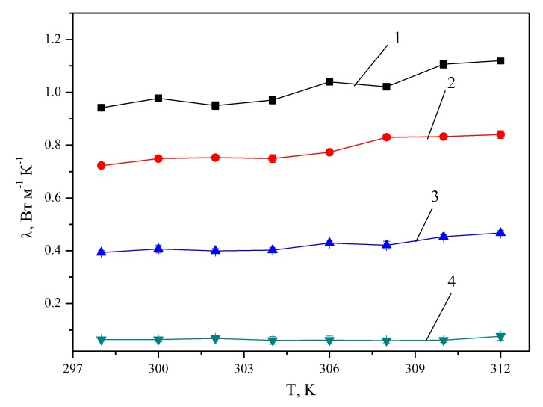
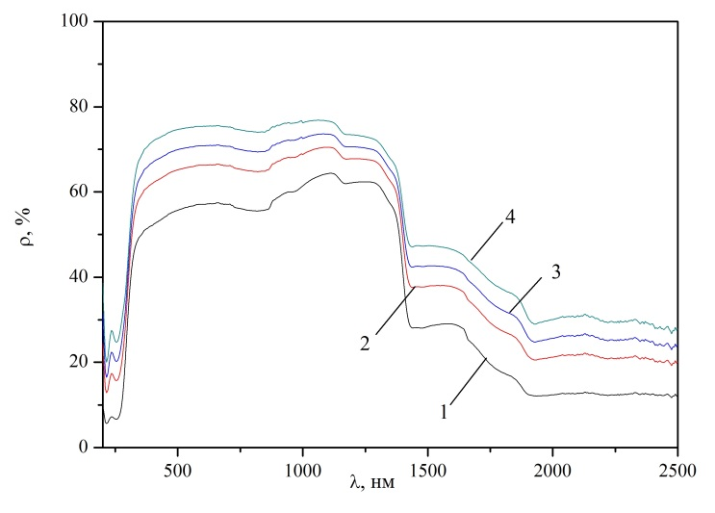
Б
А
А
Б
Рис. 2. Спектры диффузного отражения (А) и теплопроводность (Б) покрытий на основе микросфер SiO₂ и жидкого натриевого стекла (1 - 80 об.%, 2 - 60 об.%, 3 - 40 об.%, 4 - 20 об.%)

Механизм теплопроводности может быть оценен в условиях нормального потока к пластине по формуле:
$λ=\frac{λ_{связ}∙λ_{пигм}}{λ_{пигм}∙ρ+λ_{связ}(1-ρ)}$, (2)
где λ_{связ} и λ_{пигм} – коэффициенты теплопроводности каждого из компонентов, ρ – объемная доля связующего.
Во втором случае, когда поток падает параллельно, теплопроводность будет определятся выражением:
$λ=λ_{пигм}∙ρ+λ_{связ}(1-ρ)$. (3)
Выполненные исследования показали, что интегральный коэффициент поглощения солнечного излучения покрытий на основе полых частиц диоксида кремния с содержанием жидкого стекла в 20 об.% достигает 0,30, что на 23% больше по сравнению с покрытием в котором жидкого стекла содержится 80 об.%. Теплопроводность таких покрытий с увеличением концентрации жидкого стекла возрастает от 0,064 до 0,94 Вт∙м⁻¹∙К⁻¹, с увеличением температуры среды теплоемкость покрытий может возрастать.
Исследование выполнено при поддержке Министерства науки и высшего образования Российской Федерации, госзадание № 122082600014-6 (FZMU-2022-0007).

Л И Т Е Р А Т У Р А
- Измеритель теплопроводности ИТП – МГ4. Руководство по эксплуатации. Технические характеристики. – Санкт-Петербург, 2010. 37 с.
- Burns, D.A. Handbook of near-infrared analysis / D.A. Burns, E.W. Ciurczak. – 2001. – P. 814.

